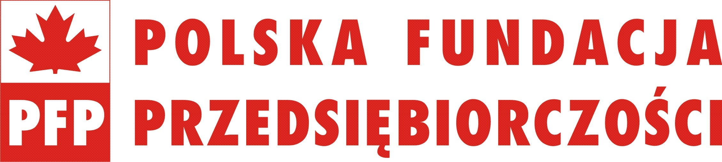
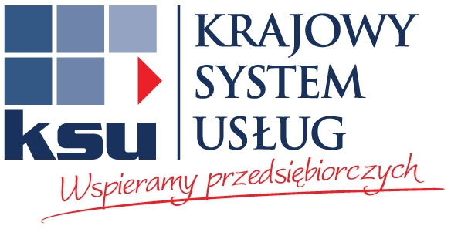
ZETOM-CERT
ISO 9001

Szanowni Państwo,

Polska Fundacja Przedsiębiorczości (PFP) – jako instytucja wspierająca rozwój mikro, małych i średnich przedsiębiorstw (MSP) oraz Starostwo Powiatowe w Wolsztynie i Wolsztyńska Izba Gospodarcza mają przyjemność zaprosić Państwa na bezpłatne szkolenie pt. „ABC przedsiębiorczości czyli jak założyć małą firmę”.

Celem szkolenia jest przekazanie podstawowej wiedzy związanej z procedurą rejestracji działalności gospodarczej oraz z zakresu podatków obowiązujących przedsiębiorcę na podstawie przepisów podatkowych i przykładów z życia gospodarczego.

Szkolenie skierowane jest do osób, które zamierzają rozpocząć lub niedawno rozpoczęły działalność gospodarczą i chcą zdobyć niezbędną wiedzę podatkową aby podjąć prawidłowe decyzje pozwalające bezpiecznie stać się świadomym przedsiębiorcą.

Podczas szkolenia uczestnicy:
- nabędą umiejętność przygotowania dokumentów dotyczących rejestracji działalności gospodarczej na podstawie części warsztatowej szkolenia
- zdobędą fundamentalną wiedzę w zakresie podstawowych podatków obowiązujących przedsiębiorcę
- wypracują na bazie szkolenia oraz materiałów szkielet i ramy funkcjonowania własnej firmy

Szczegółowy harmonogram szkolenia przesyłamy w załączeniu. Podczas szkolenia uczestnicy otrzymają materiały szkoleniowe, a po szkoleniu – zaświadczenie o uczestniczeniu w szkoleniu.

Szkolenie poprowadzi pani Beata Kuśmierek - doradca gospodarczy, trener z obszarów podatkowych, certyfikowany księgowy z dwudziestoletnim doświadczeniem, właścicielka biura rachunkowego.

Szkolenie odbędzie się dnia 20 maja 2014 r. w Wolsztynie, w godzinach 9.00 – 16.00, miejsce szkolenia: sala sesyjna Starostwa Powiatowego w Wolsztynie, przy ul. 5 Stycznia 5.

Udział w szkoleniu jest bezpłatny.

W celu rezerwacji miejsca dla Państwa Firmy, uprzejmie prosimy o imienne potwierdzenie przyjęcia naszego zaproszenia pod numerem telefonu (68) 384 56 29 lub mailem wig@powiatwolsztyn.pl.

Serdecznie zapraszamy !

ZETOM-CERT
ISO 9001

Program szkolenia

„ABC przedsiębiorczości czyli jak założyć małą firmę”

Godzina | Temat zajęć
09.00 – 09.15 | Powitanie uczestników i wprowadzenie
09.15 – 10.30 | URUCHOMIENIE DZIAŁALNOŚCI GOSPODARCZEJ  - Rejestracja działalności gospodarczej .  - Wybór formy opodatkowania.  - Zgłoszenie do Zakładu Ubezpieczeń Społecznych.  - Rejestracja do podatku od towarów i usług.
10.30 – 10.45 | Przerwa
10.45 – 12.15 | PODSTAWY PODATKU DOCHODOWEGO OD OSÓB FIZYCZNYCH  - Źródła przychodów w działalności gospodarczej.  - Koszty stanowiące i niestanowiące koszty uzyskania przychodu.  - Podstawowe zasady amortyzacji środków trwałych.  - Obliczenie zobowiązania podatkowego.
12.15 – 12.45 | Przerwa
12.45 – 14.15 | PODSTAWY PODATKU OD TOWARÓW I USŁUG  - Podatek należny i naliczony.  - Zwolnienia podmiotowe i przedmiotowe.  - Powstanie obowiązku podatkowego.  - Terminy odliczenia podatku naliczonego.  - Rejestry i deklaracje podatkowe.  - Działalność mieszana, ustalenie proporcji i roczna korekta.
14.15 – 14.30 | Przerwa
14.30 – 16.00 | INFORMACJE UZUPEŁNIAJĄCE  - Kasy fiskalne.  - Interpretacje podatkowe.
16.00 | Zakończenie szkolenia

